CV homework: document_scanner代码报告

By:王泽宇

# 任务场景概述

拍摄一张 A4 文稿照片，自动完成以下任务流：

**角点检测→文档轮廓拟合→ 投影变换（单应性）→ 扫描风格增强**

Github:<https://github.com/fangzechu/cv_homework1_doc_scaner>

# 依赖与环境

详见requirements.txt

主要包：`opencv-python`、`numpy`

# 方法与原理

|  |  |  |
| --- | --- | --- |
| 流程步骤 | 采用方法 | 代码对应 |
| 预处理与边缘检测 | 高斯模糊  Canny（**σ=0.33**）  形态学闭运算 | cv2.GaussianBlur  auto_canny  cv2.dilate/erode |
| 文档边界与角点定位 | 轮廓查找  多边形逼近  兜底旋转矩形  Shi–Tomasi角点细化 | cv2.findContours  cv2.approxPolyDP  … |
| 投影变换 | 4对应点求H，透视矫正 | four_point_transform |
| 扫描风格增强 | 自适应阈值生成黑白扫描件 | enhance_scanned() |
| 流程编排与存储 | 读图、尺度归一 | scan_document() |

# 代码入口

color_p, bw_p = scan_document(sample_path, out_dir, debug=True)

# 结果说明

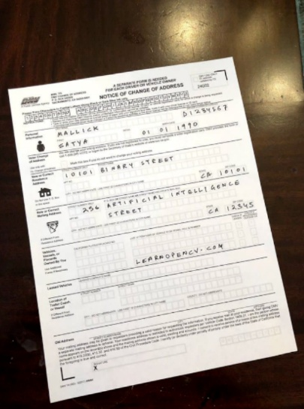输入：原始拍照（透视、旋转、阴影）

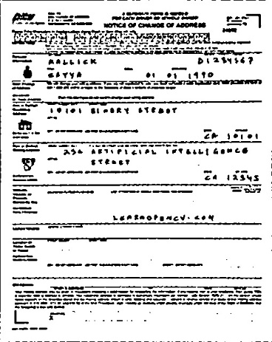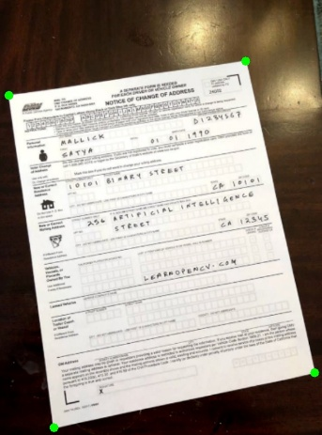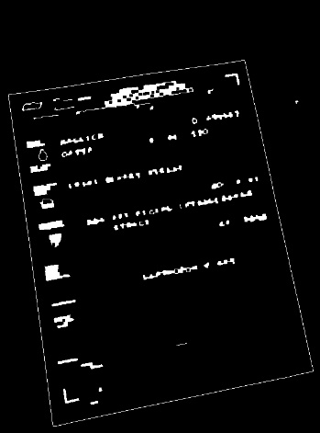中间过程：Edges（Canny）、Corners（四角可视化）

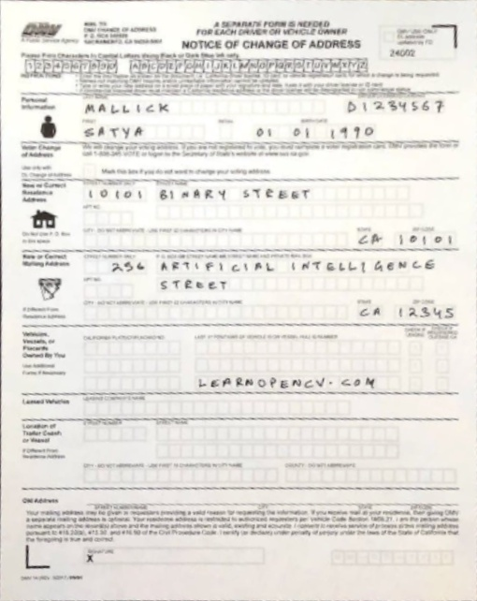输出：Scanned-Color（矫正彩色）、Scanned-BW（自适应阈值）